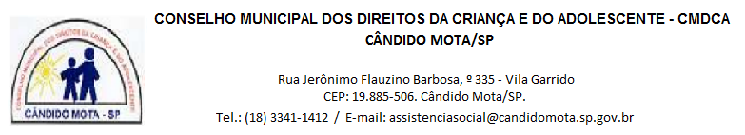

EDITAL DE CHAMAMENTO PÚBLICO N°01/2021/CMDCA/FMDCA
DIVULGAÇÃO DE PROPOSTAS PROTOCOLADAS

O CONSELHO MUNICIPAL DOS DIREITOS DA CRIANÇA E DO ADOLESCENTE, no uso de suas atribuições, torna público as propostas protocoladas pelas Organizações da Sociedade Civil – OSC, conforme previsto no citado Edital de Chamamento Público:

N° | Organização da Sociedade Civil - OSC
1 | Associação de Pais e Amigos dos Excepcionais de Cândido Mota - APAE
2 | Associação de Proteção a Maternidade e a Infância “Creche Menino Jesus”
3 | Casa da Criança Nossa Senhora das Dores
4 | Associação Metodista de Ação Social - AMAS
5 | Centro Vocacional da Criança e do Adolescente “Frei Paulino”
6 | Clube Atlético Estrela
7 | Associação de Amigos da Criança e do Adolescente de Cândido Mota



